★★☆☆☆
題組：Problem Set Archive with Online Judge
題號：10299: Relatives
解題者：鍾凱融
解題日期：2011年3月24日
題意：
給定一個正整數 n (n<=1,000,000,000)，請你找出有多少小於n的正整數與n互質。2個數互質是指這2個數除了1之外，沒有其他的公因數。當n=0代表輸入結束。
題意範例：
7 → 6 (1、2、3、4、5、6)
12 → 4 (1、5、7、11)
0
解法：
建立質數表後，進行質因式分解，再利用尤拉公式求解。
解法範例：
12 = 22*3 12*(1-1/2)*(1-1/3)=4
105 = 3*5*7 105*(1-1/3)*(1-1/5)*(1-1/7)=48
討論：
(1) 質數表的大小取10⁹開根號，約32000即可。
(2) 質數表內可改為紀錄該數其最小的質因數，藉此追蹤某一數的所有質因數，則可避開質因式分解時逐一測試，但前提為此數須先小於質數表最大值。

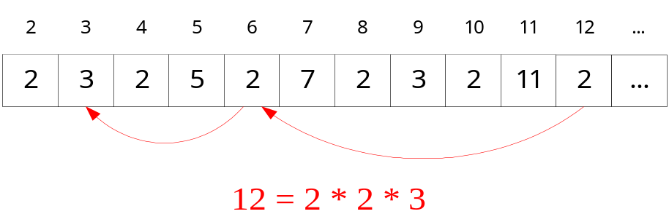

程式：
無

